ООО «Компания»
Россия, 000000, г.Екатеринбург, ул.Уличная, 7
Юр.адрес: Россия, 000000, г.Екатеринбург, ул.Монтажников, 8
Тел./факс: (343) 333-33-33

11 марта 2014-04-23 №50/л
Приказ №3456

О назначении ответственных лиц.

В целях обеспечения должного контроля за эксплуатацией транспортных средств компании, соблюдением режима труда и отдыха водительского состава, а так же хранение карт предприятия
ПРИКАЗЫВАЮ:
Назначить ответственным в ООО «Компания» г.Екатеринбург:
- механика Иванова Ивана Ивановича.

Директор ООО «Компания» 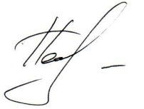 Петров П.П.
печать

С приказом ознакомлен, с возложением обязанностей согласен:

Механик Иванов И.И. 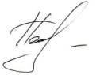 11.03.2014

